МИНИСТЕРСТВО ОБРАЗОВАНИЯ РЕСПУБЛИКИ БЕЛАРУСЬ

УЧРЕЖДЕНИЕ ОБРАЗОВАНИЯ

«БРЕСТСКИЙ ГОСУДАРСТВЕННЫЙ ТЕХНИЧЕСКИЙ УНИВЕРСИТЕТ»

Кафедра ИИТ

ЛАБОРАТОРНАЯ РАБОТА №9

по дисциплине СПП

Тема: «Начальная интеграция БД с кодом Java с помощью JDBC»

Выполнил: студент группы ПО-5

Корольчук А. С.

Проверил: преподаватель

Крощенко А. А.

Брест, 2022

Цель: приобрести практические навыки разработки баз данных и начальной интеграции БД с кодом Java с помощью JDBC.

**Задание**

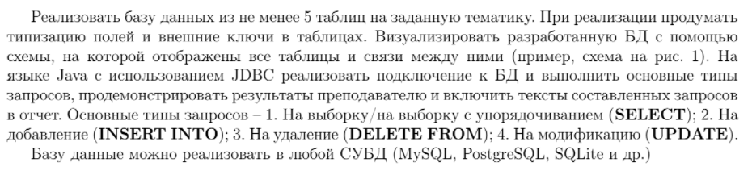



**Проектирование**

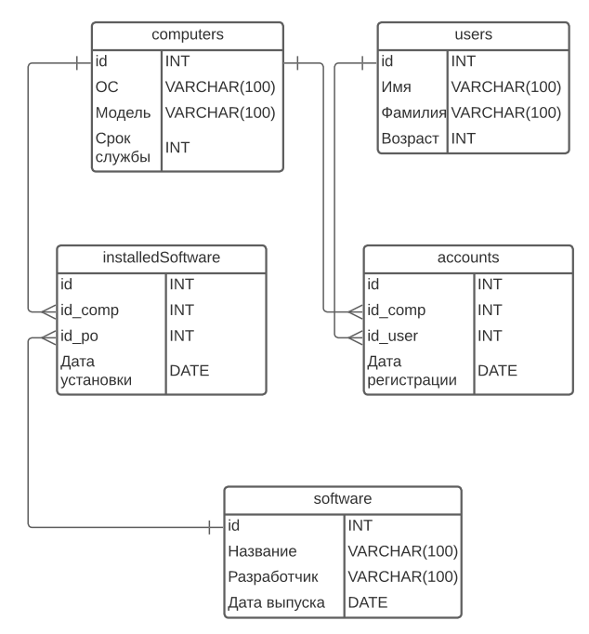

**Реализация**

База данных: computerLab

Таблицы:

1. computers

Команды:

* INSERT INTO computers (OS, MODEL, LIFE_TIME) VALUES (‘Windows 10’, ‘LENOVO LEGION Y520’, ‘4’);
* INSERT INTO computers (OS, MODEL, LIFE_TIME) VALUES ('Windows 11', 'LENOVO LEGION Y520', '4');
* INSERT INTO computers (OS, MODEL, LIFE_TIME) VALUES ('Ubuntu', 'LENOVO LEGION Y520', '2');
* DELETE FROM computers WHERE OS='Windows 10';
* SELECT * FROM computers;

Результат:

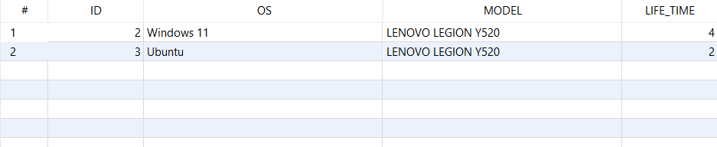

1. users

Команды:

* INSERT INTO users (NAME, SURNAME, AGE) VALUES ('Artyom', 'Korolchuk', '20');
* INSERT INTO users (NAME, SURNAME, AGE) VALUES ('Ludmila', 'Korolchuk', '38');
* INSERT INTO users (NAME, SURNAME, AGE) VALUES ('Sergey', 'Korolchuk', '40');
* INSERT INTO users (NAME, SURNAME, AGE) VALUES ('Kirill', 'Lulkovich', '20');
* SELECT * FROM users WHERE AGE > 30;

Результат:

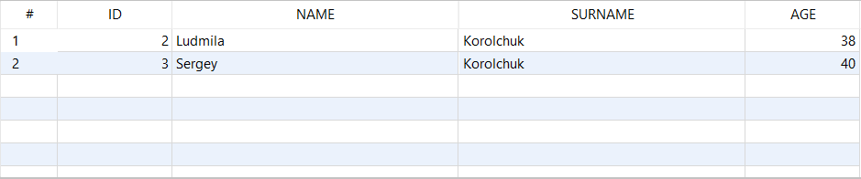

1. software

Команды:

* INSERT INTO software (TITLE, DEVELOPER, RELEASE_DATE) VALUES ('Minecraft', 'Mojang AB', '2011-11-18');
* INSERT INTO software (TITLE, DEVELOPER, RELEASE_DATE) VALUES ('Google Chrome', 'Google', '2008-09-02');
* INSERT INTO software (TITLE, DEVELOPER, RELEASE_DATE) VALUES ('Steam', 'Valve', '2003-09-12');
* SELECT * FROM software ORDER BY RELEASE_DATE ASC;

Результат:

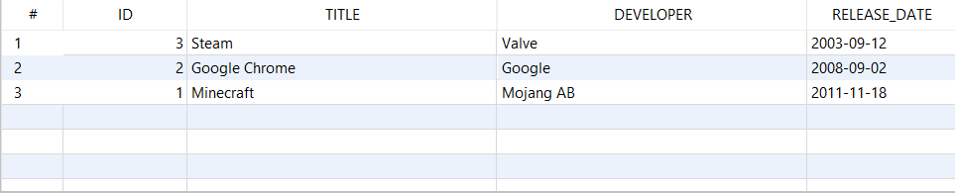

1. installedSoftware

Команды:

* INSERT INTO installedSoftware (ID_COMP, ID_PO, INSTALL_DATE) VALUES ('2', '1', '2019-02-10');
* INSERT INTO installedSoftware (ID_COMP, ID_PO, INSTALL_DATE) VALUES ('2', '2', '2019-02-10');
* INSERT INTO installedSoftware (ID_COMP, ID_PO, INSTALL_DATE) VALUES ('2', '3', '2019-02-10');
* INSERT INTO installedSoftware (ID_COMP, ID_PO, INSTALL_DATE) VALUES ('3', '1', '2019-02-10');
* UPDATE installedSoftware SET INSTALL_DATE = '2019-02-11' WHERE ID = 3;
* SELECT * FROM installedsoftware ORDER BY ID_COMP ASC;

Результат:

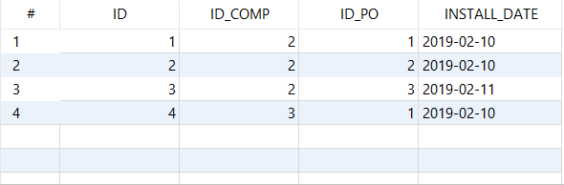

1. accounts

Команды:

* INSERT INTO accounts (ID_COMP, ID_USER, REGISTER_DATE) VALUES ('2', '1', '2019-03-13');
* INSERT INTO accounts (ID_COMP, ID_USER, REGISTER_DATE) VALUES ('3', '2', '2019-04-25');
* INSERT INTO accounts (ID_COMP, ID_USER, REGISTER_DATE) VALUES ('3', '3', '2019-04-26');
* SELECT ID_COMP, ID_USER, REGISTER_DATE FROM accounts;

Результат:

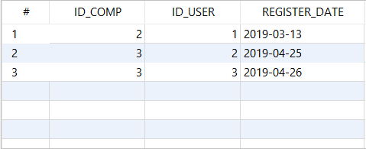

Вывод: приобрел практические навыки разработки баз данных и начальной интеграции БД с кодом Java с помощью JDBC.